尊敬的顾客

感谢您使用本公司YTC6170B-50kN 机械性能试验设备（冲击试验）。在您初次使用该仪器前，请您详细地阅读本使用说明书，将可帮助您熟练地使用本仪器。


我们的宗旨是不断地改进和完善公司的产品，因此您所使用的仪器可能与使用说明书有少许的差别。如果有改动的话，我们会用附页方式告知，敬请谅解！您有不清楚之处，请与公司售后服务部联络，我们定会满足您的要求。


由于输入输出端子、测试柱等均有可能带电压，您在插拔测试线、电源插座时，会产生电火花，小心电击，避免触电危险，注意人身安全！

慎重保证
本公司生产的产品，在发货之日起三个月内，如产品出现缺陷，实行包换。一年（包括一年）内如产品出现缺陷，实行免费维修。一年以上如产品出现缺陷，实行有偿终身维修。如有合同约定的按合同执行。

安全要求
请阅读下列安全注意事项，以免人身伤害，并防止本产品或与其相连接的任何其它产品受到损坏。为了避免可能发生的危险，本产品只可在规定的范围内使用。

只有合格的技术人员才可执行维修。
—防止火灾或人身伤害
使用适当的电源线。只可使用本产品专用、并且符合本产品规格的电源线。

正确地连接和断开。当测试导线与带电端子连接时，请勿随意连接或断开测试导线。

产品接地。本产品除通过电源线接地导线接地外，产品外壳的接地柱必须接地。为了防止电击，接地导体必须与地面相连。在与本产品输入或输出终端连接前，应确保本产品已正确接地。

注意所有终端的额定值。为了防止火灾或电击危险，请注意本产品的所有额定值和标记。在对本产品进行连接之前，请阅读本产品使用说明书，以便进一步了解有关额定值的信息。

- 请勿在无仪器盖板时操作。如盖板或面板已卸下，请勿操作本产品。
- 使用适当的保险丝。只可使用符合本产品规定类型和额定值的保险丝。
- 避免接触裸露电路和带电金属。产品有电时，请勿触摸裸露的接点和部位。
- 在有可疑的故障时，请勿操作。如怀疑本产品有损坏，请本公司维修人员进行检查，切勿继续操作。
- 请勿在潮湿环境下操作。
- 请勿在易爆环境中操作。
- 保持产品表面清洁和干燥。

－安全术语

警告：警告字句指出可能造成人身伤亡的状况或做法。

小心：小心字句指出可能造成本产品损坏的状况或做法。

目录

一、 系统概述 6
二、工作原理 7
三、系统组件 7
四、操作说明 8
五、界面介绍 11
六、操作示例 13
七．安全帽试验操作 15
八．技术参数 16
九．保修条款 16

使用之前

◎ 非常感谢您对本公司的信任，选用本试验机。
◎ 安装、使用本机前请务必仔细阅读本说明书，并妥善保管以备将来参考之用。
◎ 请准备好46号抗磨液压油
本机使用46号抗磨液压油作为工作油。安装、试机前请准备好40升46号抗磨液压油，并经细滤网加至油位计左侧刻度线70%满度处左右。
本机不能使用机油、汽油或其它回收油品替代。因用油不当导致液压部件故障，将不列入保修范围之内。
◎ 请用户自行安装墙面电源总开关
本机使用380V，50Hz三相四线交流电，额定电流不小于20A，
◎ 机器就位
工作环境：室内，0℃～+40℃
安装尽寸：
控制柜： 长1000mm， 宽700 mm，高1200 mm
受力架： 长1020mm， 宽700mm，高1550mm

◎ 安全警告
●在测试过程中，操作人员应集中精力，注意安全，防止严重超载而引起试件断裂伤人，须与试件保持安全距离。
●对电器线路等检修时，必须由专业人员进行，并切断外部电源（即墙面总电源）。
◎ 关于紧急停机
在安装调试、运行中遇到紧急情况。如电磁阀不能释放、电动机异常运转、试件原因等，存在损坏机械部件或击伤试验人员的可能时，请立即关闭电源总开关。
◎ 本机器如长期不使用，请每个月开机两小时，手动操作电磁阀动作，以防电磁阀卡死。

◎ 关于精度
本机出厂前均通过精确检定及校准，请勿擅自调整机内校正旋钮。因擅自调整校正旋钮导致测量误差增大，将不列入保修范围之内。可与当地技监部门联系检定。

一、 系统概述
全电脑拉力试验机（安全工器具拉力试验机）是按照《国家电网公司电力安全工作规程》的要求用于试验电力安全工器具抗拉伸性能的专业测试设备，它由液压控制系统，工业控制系统两大部份完成，液压控制系统外型美观，结构合理安全，技术含量高。工业控制系统采用工控机操作，集信号采集、转换、处理、数据运算、数据库管理，实时显示及执行元件的控制等功能于一身，它广泛适用于电力安全工器具（大腰带、小腰带、安全绳等）的安全检测，钢缆、绳缆、葫芦、双钩、滑车等各类起重工具的拉力试验，还可以为线路、金具、绝缘瓷瓶等机械进行静载荷试验。

YTC6170B-50kN 机械性能试验设备（冲击试验）具有以下功能：
1．内置符合《国家电网公司电力安全工作规程》要求的测试项目，测试时间和标准测试力值。
2、其他被测试件的力值，试验时间可人工设定.
3、自动补偿被测试件的额定力值.
4、自动完成被测试件的检测过程.
5、自动记录被测试件的检测数据，并可查询、打印.
6、自动打印被测试件的测试报告.
7、可对被测试件进行编号。

YTC6170B-50kN 机械性能试验设备（冲击试验）具有自动化程序高，测试精度高、控制功能强大，且操作简便，人机界面友好，安全可靠。应用本系统将极大地提高检测工作效率。

二、工作原理
使用时，将被测件一头连接测力传感器和油缸，另一头连接受力架。测试开始时，液压泵启动，通过油缸运动拉伸被测件，力传感器对被测件的受力进行测量，将测量信号经过前极放大后输入工控机，工控机对所测力值与设定值进行比较，从而根据不同的工况要求，控制液压泵的启行与转换，等设定时间一到，液压缸停止工作，放开被测件。其间，对传感器信号的采集、滤波、A/D转换数据运算处理，液压泵控制等均由工控机执行，同时在显示屏上实时描绘出被测件的受力曲线，记录下测试过程中测量数据，并以历史记录表格形式存储起来，使用户能对被测试件的数据实现查询及打印。

三、系统组件
系统由液压系统及工控系统组成。
液压系统由受力机架、传感器、液压站等三部分组成。
工控系统在控制柜中，包括显示器、键盘、鼠标、工控机、数据采集器、电气控制等六部分。

四、操作说明
拉力机定位：将拉力机受力架，控制柜和安全帽测试台一字排开放在平整的地坪上 。将梯具导轨中心垂直放置在受力架后方，用六个膨胀螺丝固定在地面上。
加液压油：将40升46号抗磨液压油加入液压站中
油管连接：将两根油管有杆腔连有杆腔，无杆腔连无杆腔。
电气连接：将三相四线电源线连到接线端子A B C N
将安全帽四根控制线连接到接线端子 CO2 ，COM， P01。
电脑接线：将键盘鼠标的连线，电脑电源线和通讯线接到电脑上，将电脑放入控制柜中，用固定板固定。将通讯线另一头接到控制板的通讯插座上。
传感器连接：将300KG传感器接到控制板J4插座，将5T传感器接到控制板J6插座。将安全帽传感器接到安全帽控制盒的五芯插座上，将安全帽控制线接到安全帽控制盒四芯插座上。
注意：每根接线上有线号，接线时注意和端子的编号相对应。
电气操作：电气控制柜上指示灯、按钮布置如下图示：
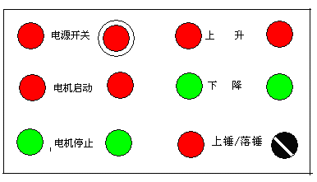

1、按下红色“电源开关”旋钮，红色“电源开关”指示灯亮，接通控制柜电源；再顺时针旋动红色“电源开关”旋钮，电源开关指示灯灭，电源关闭。
2、按下红色“电机启动”按钮，“电机启动”指示灯亮，接通油泵电源，注意油泵电机风机应顺时针转动。否则调整相序。
3、按下红色“上升”按钮，红色“上升”指示灯亮。受力架手动上升。
4、按下绿色“下降”按钮，绿色“下降”指示灯亮，受力架手动下降。
5、通电自动接通工控机电源，启动windowsXP进入操作系统界面
6、双击测力机控制系统图标，进入系统界面
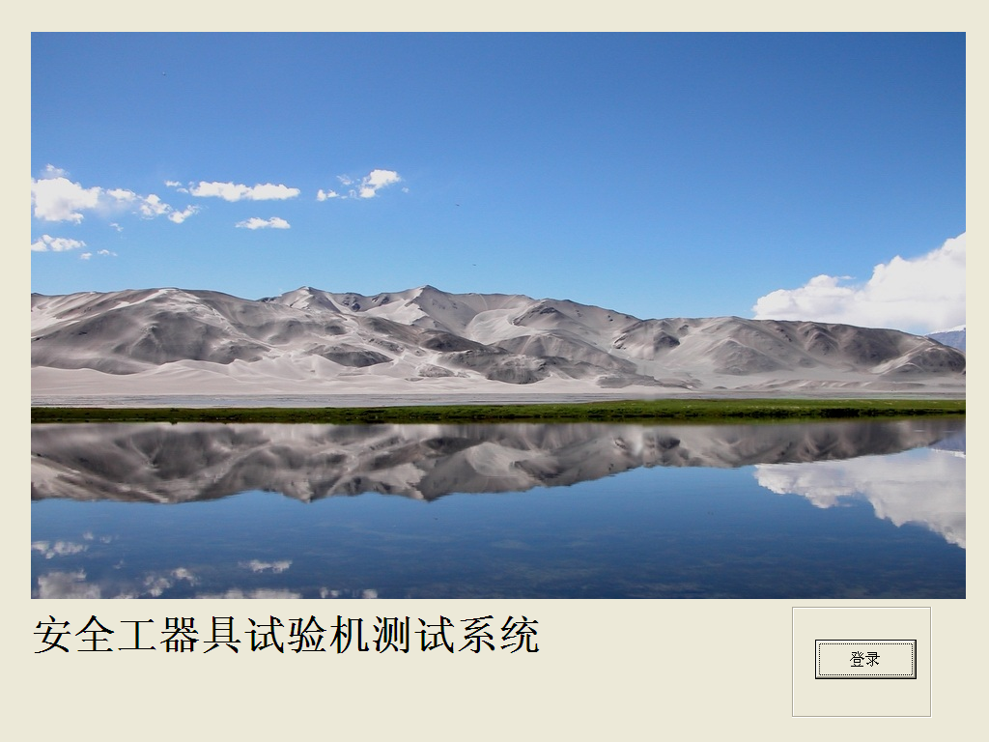

8、点击“登录”按钮，进入登录界面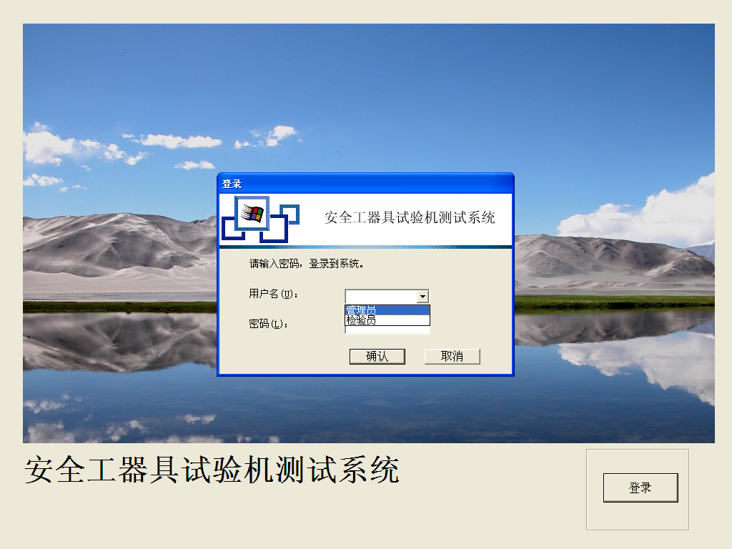

选择“用户”，用户分两类，一类为管理员，二类为各检验员（管理员拥有较大权
能对各类参数进行修改，检验员只能使用控制系统，无参数修改权限）以下以管理
员登录说明。
键入各自密码，进入标准测力机界面
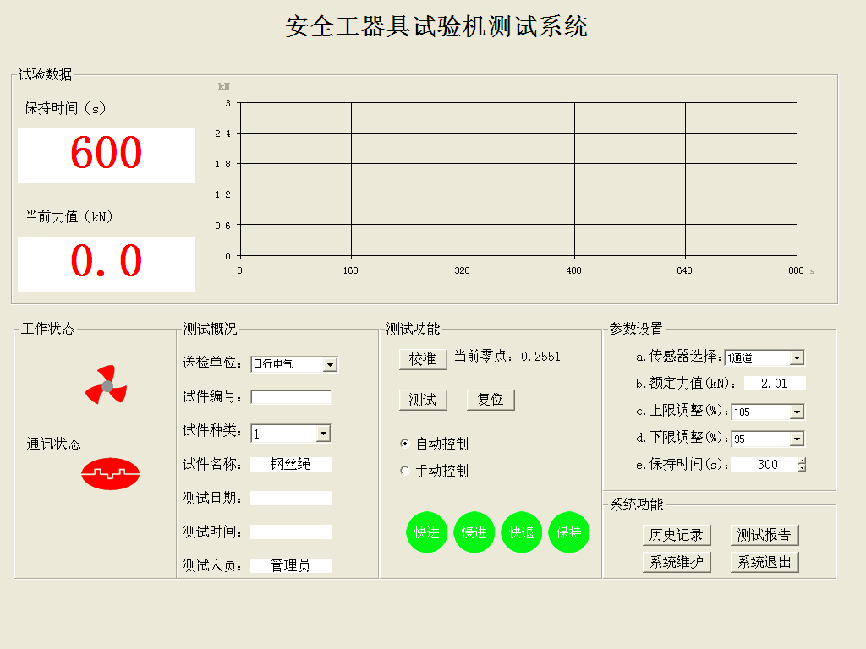

五、界面介绍
1、测试概要
①送检单位：选择工器具的送检单位，可在系统维护中增加、删除。
②试件编号：对试件进行编号管理。
③试件种类、试件名称：进行检测工器具的种类和名称，可在系统维护功增加，删除。
④测试日期、测试时间：计算机系统日期及时间。
⑤测试人员：显示登录人员的名称，可在系统维护中增加和删除。
2、测试功能
①校准：对传感器进行零点校准使用。
②测试：对被测试件开始进行测试。
③复位：恢复系统初始状态。
④自动控制：控制功能由电脑自动实现。
⑤手动控制：控制功能由人工手动实现。
⑥快进：液压缸实现快进动作，对被测件进行快速拉动。
⑦慢进：液压缸实现慢进动作，对被测件进行慢速拉动。
⑧快退：液压缸实现快退动作，松开被测件。
⑨保持：液压缸停止工作，被测件处于保持状态。
3、工作状态：在工作时，图标是转动的，非工作时。图标是静止的。
通讯状态：在通讯正常时为绿色，通讯异常时为红色。
4、参数选择
①通道选择：选择1通道和2通道，1通道最大量程为3KN，2通道最大量程为50KN。
②额定力值：在系统维护中设定试件的额定受力值。
③上限调态：额定受力值的最高上限。
④下限调态：额定受力值的最低下限。
⑤保持时间：达到额定力值时保持时间。
5、系统功能
- 历史记录：自动记录每次测试的数据，供用户查询、打印
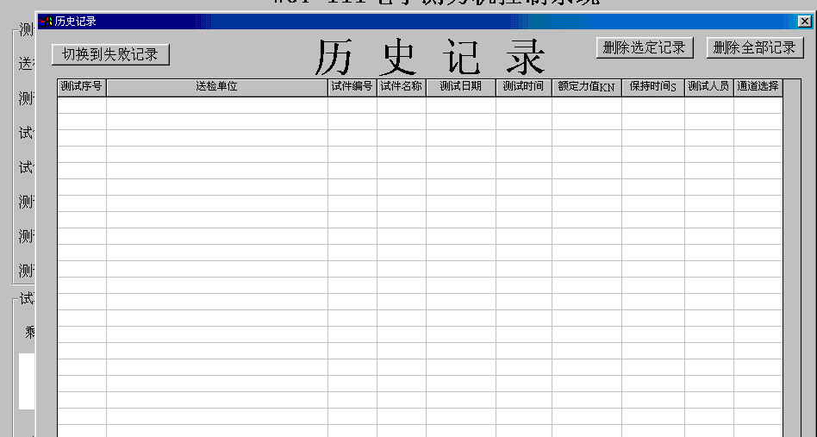

- 测试报告：打印出每次的测试报告

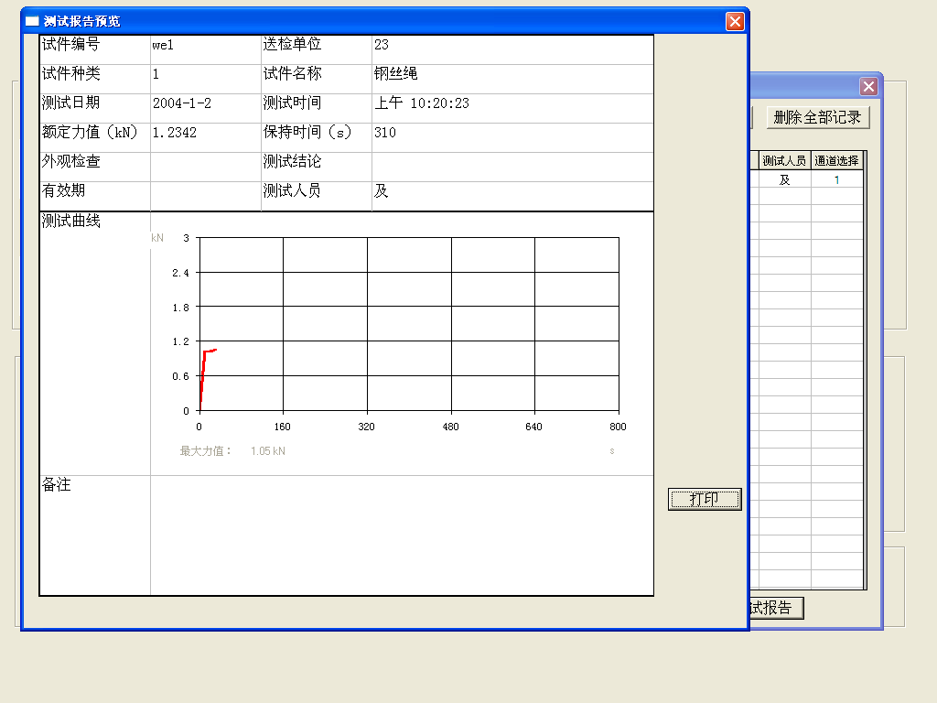

- 系统维护：由管理员对一些参数进行修改

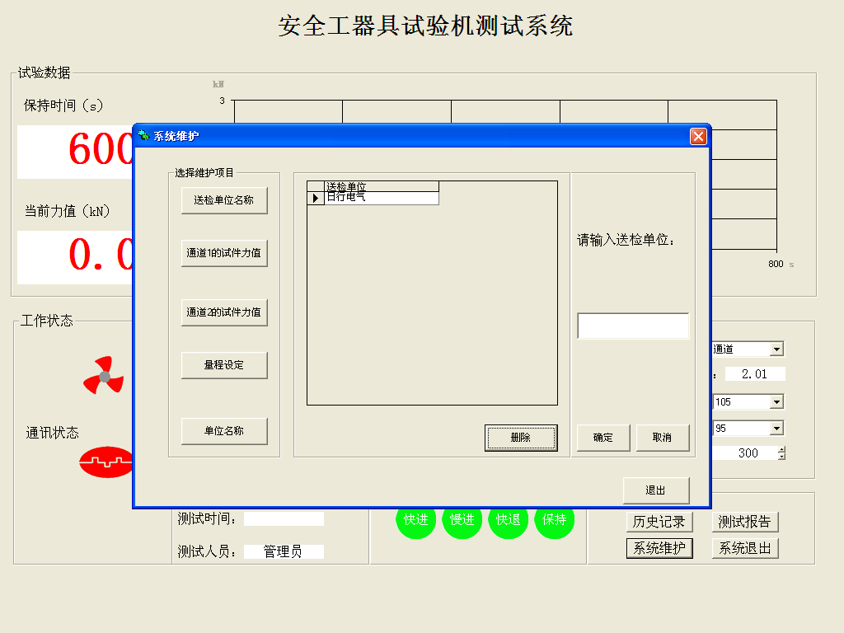
送 检 单位名称：对工器具送检单位进行增加和删除。
通道1试件力值：对1通道试件编号、名称、额定力值进行增加和删除。
（编号从01~10，最大量程为3KN）
通道2试件力值：对2通道试件编号、名称、额定力值进行增加和删除。
（编号从11~20，最大量程为50KN）
量程设定：对传感器的量程进行设定。
测试单位：设定本设备的使用单位。
6、剩余时间：显示测试的剩余时间
当前力值：显示当前试件的受力值
曲线：实时显示当前试件的受力曲线
7、退出：退出控制系统

六、操作示例
下面以管理员测试为例，说明测试过程（测试过程中，除系统维护由管理员实现外，其他操作过程管理员和检验员一样）：
双击测力机控制系统图标，进入系统界面；
点击“登录”按钮，进入登录界面；
从用户名中选“管理员”，在密码区键入密码“ANQ999”；(操作员密码：ANQ)
进入标准测力机控制系统界面后，点击系统维护，然后占击送检单位，增加试件的送检单位名称，点击确定后退出；
点击通道1的试件力值，填入试件编号“01”（通道1的编号为01—10）填入试件名称“大腰带”，填入额定值“2.205”， 点击确定后退出；其余编号相同操作；
点击通道2的试件编号，填入试件编号“10”（通道2的编号为10—20）填入试件名称“葫芦”，填入额定值“10KN”， 点击确定后退出；其余编号相同操作；

测试单位：设定本设备的使用单位；
点击“退出”后回到主界面；
注意：系统维护在第一次设定后再次登录一般无须设定。
从送检单位中选择送检单位名称；
通道选择：选取“1通道”；
选择试件编号“01”，试件名称“大腰带”及额定力值“2.205”自动显示；
上限调整：选择“105”，如果液压过冲，选择量可小点；
下限调态：选择“95”
保持时间：选取“300”
按下校准键，校准键变红色，显示出当前零点值
选择自动测试，按下测试，系统则自动工作。
油缸快进，此时快进键变为红色，工作状态图标转动，通讯状态为绿色，当前力值逐渐升高，显示出受力红色曲线，当受力值达到额定力值的60%时，油缸慢进。当达到额定力值的上限时，油缸进入保持状态，保持键变为红色，剩余时间从当前力值达到额定力值的下限时开始开始倒计时；当前力值达到下限时，油缸慢进补力，当剩余时间为零时，油缸快退，松开被测试件。
在测试过程中按下复位键，则系统进入初始状态。
按下测试报告，则打印出试件的测试报告。
注意：通道选择如选取“2通道”时和以上相同操作。
在选用2通道做大拉力试验时，如拉力不再升高，需调高液压。
如在自动控制与手动控制选择时，选择手动控制，则在按下测试后，按下快进、慢进、快退、保持键时，油缸实现相对应的功能，此时应注意力值的变化，以防拉力过大，损坏传感器发生危险情况。

七．安全帽试验操作
安全帽试验属于抽样试验，分为冲击试验和穿刺试验
一、冲击吸收性能试验
（1）将安全帽试验传感器与后方安全帽测试台上方的仪表盒后方的五芯插座相接。将头模放在冲击传感器上；安全帽戴在头模上。
（2）在试验前接通电源，按下电源开关。当仪表显示屏上出现数字画面后，先按校零键（▲），对安全帽传感器的零点进行校准。然后旋转上锤旋钮，报警灯亮时，将圆形冲击锤吸附在电磁铁上， 随后旋转落锤旋钮释放冲击锤，砸向安全帽。并在数秒后在仪表上方显示冲击数据，如该冲击力小于4.900KN，则试验通过。当再做下一只安全帽时便从按测试键开始重复以上步骤即可。
二、穿剌性能试验
将一顶完好的安全帽放在头模上，在试验前接通电源，按下电源开关。旋转上锤旋钮，报警灯亮时，将锥形穿刺锤吸附在电磁铁上， 随后旋转落锤旋钮释放穿刺锤，砸向安全帽顶中心 100mm范围内，穿剌后观察，如无穿插则试验通过。

特别提醒：操作时请保持安全距离，慎防锤头弹出而砸伤！

八．技术参数

最大拉力：3KN/50KN
最小速度：30 mm /min（另分快、慢档）
最大开距：2200mm
最大行程：1000 mm
准确度级别：1.0
力值设定最小示值：0.001kN
电源：三相380V+5% 50 Hz

九．保修条款
本机保修期为一年（从签收之日起）。保修期内，除下列情况下，提供免费维修，保修期过后，提供有偿维修服务。
因用油不当导致液压部件故障，不列入保修范围之内。
因擅自调整校正旋钮导致测量误差增大，不列入保修范围之内。
因擅自改变电气连接导致的设备损坏，将不列入保修范围之内。
因安装其他软件或电脑感染病毒造成控制系统软件无法正常运行的。
其它因用户违反本使用说明书指导，或明显使用不当造成的损坏，不列入保修范围之内。

